„Der Feind in meinem Kopf“
Mentale Probleme im Jugendalter
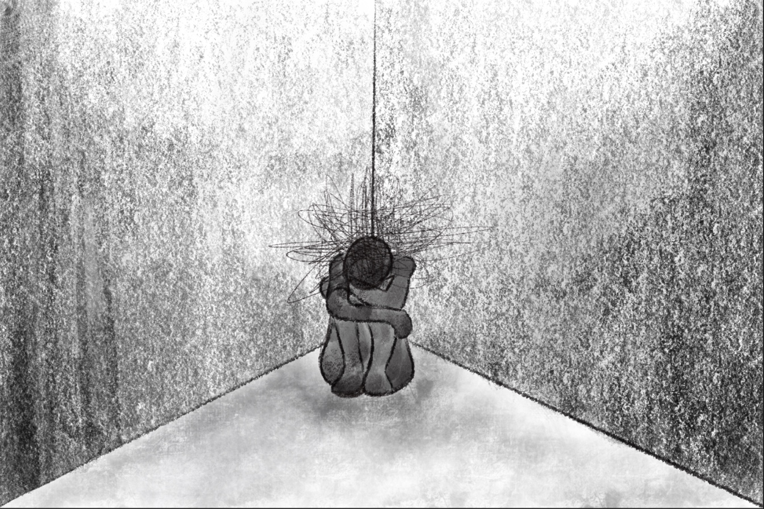

„Das ist doch nur die Pubertät, jeder musste durch diese Phase gehen.“

Eine Aussage, die sich Ines in ihrer Vergangenheit von ihren Eltern anhören musste, als sie über ihren mentalen Zustand aufmerksam machen wollte. Durch diese Verharmlosung ihrer Lage, überzeugte sich die damals sechszehnjährige selbst, dass ihre Gefühle unberechtigt und ungültig sind.
Als Ines sich entschloss nach 7 Jahren mit ihrer Lieblingssportart, dem Basketball, aufzuhören, war das ein klares Anzeichen dafür das etwas nicht stimmte. Sport war bislang ihr Weg abzuschalten von der Realität, was hat sie dazu gebracht das plötzlich aufzugeben? Sie fing an die Schule zu schwänzen und sich von ihren besten Freunden zu distanzieren. Während ihre Freundinnen sich am Wochenende zum feiern verabredeten, lag sie morgens bis abends alleine in ihrem Bett. Sie isolierte sich komplett von der Außenwelt, was dazu beitrug, dass sie sich ausserhalb ihres Zimmers nicht mehr wohl in ihrer Haut fühlte. Ihre Schulnoten wurden immer schlechter, aufgrund von mangelnder Konzentration und Motivation. Aus einer fleißigen, aufmerksamen Schülerin wurde jemand, der ständig abwesend war. Durch starken Appetitmangel verlor Ines 12 kg in wenigen Wochen. Ihre ständige Müdigkeit hatte sie ihren Schlafstörungen zu verdanken, die sie nachts wach hielten. Ihre Frust ließ sie meistens an ihrer Familie aus; ihre Schwester bezeichnete sie als „leicht irritiert und reizbar". All diese Verhaltensmuster sind Symptome für Depressionen. Trotz dessen konnte niemand in ihrem Umfeld das anerkennen, es gab nämlich keinen richtigen Grund für ihr Verhalten. Sie selbst konnte sich nicht erklären wie und warum sie in ein solches Loch geriet. Schließlich hat sie einen Dach über dem Kopf, muss sich nicht über ihre nächste Mahlzeit sorgen, wird finanziell von ihren Eltern unterstützt, hat keinen Liebeskummer…

So wie Ines geht es schätzungsweise 20 Prozent der Jugendlichen die bereits diagnostiziert sind. Eine genaue Zahl kann man nicht nennen, denn die meisten wissen nicht einmal, dass sie betroffen sind.
Laut der in Luxemburg durchgeführten Studie vom Institute of Health (LIH) kommt eine depressive Symptomatik am häufigsten bei Jugendlichen und jungen Erwachsenen (15 bis 19 Jahre) vor. Jedoch werden gerade in diesem Alter psychische Erkrankungen am wenigsten ernst genommen, denn sie werden oft als Pubertätswirren oder als „Phase“ missdeutet und bleiben somit in vielen Fällen unentdeckt oder undiagnostiziert. Die Folge: Betroffene suchen sich keine Hilfe und infolgedessen verschlimmert sich ihre Situation.

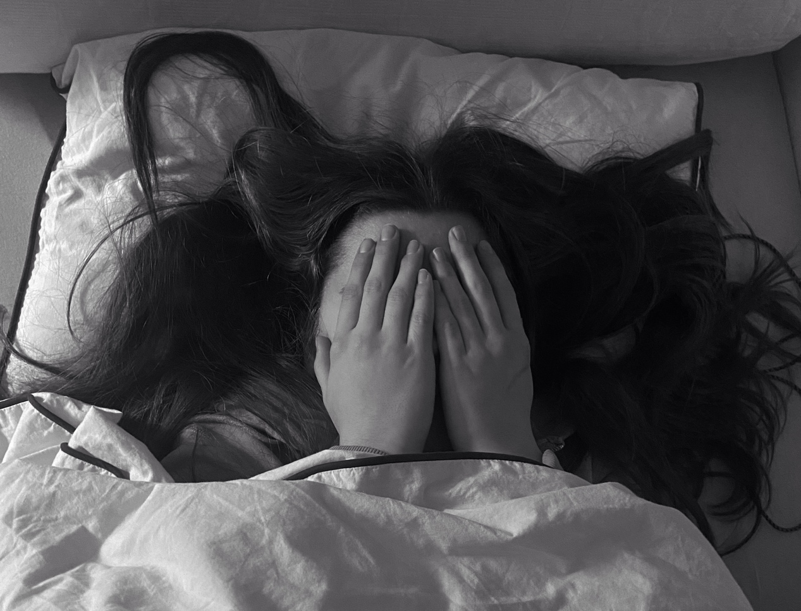

Um mich besser mit der Thematik der mentalen Problemen im Jugendalter auseinanderzusetzen spreche ich mit der Schulpsychologin Birsena R. Sie erklärt, dass psychische Erkrankungen oft nicht auf einen spezifischen Auslöser zurückführen sondern verschiedene Faktoren dazu beitragen. Genetische Veranlagungen sowie unausgeglichene Botenstoffe im Gehirn und Hormone können Ursachen sein für seelische Erkrankungen wie Depressionen. Diese Auslöser sind für Aussenstehende nicht wahrzunehmen und werden konsequent nicht wahrgenommen oder gar verharmlost.
Meistens werden Depressionen überhaupt dann erst ernst genommen, wenn es sich um konkrete Traumata handelt oder um psychosoziale Faktoren. Besonders Eltern können sich nicht erklären warum ihr Kind mentale Probleme hat, es sei denn es gäbe einen spezifischen Grund.

Das ist auch bei Milena der Fall. Als die Siebzehnjährige endlich den ersten Schritt gemacht hat, sich ihren Eltern anzuvertrauen um über das zu reden was sie innerlich belastet, zeigten sie keinerlei Verständnis dafür. „Jeder hat mal einen schlechten Tag.“,antwortete die Mutter. Sofort kritisierten die Eltern ihre Tochter, anstatt sich in ihre Lage hineinzuversetzen. „Natürlich geht es dir schlecht, wenn du dich nicht anständig um dich selbst kümmerst. Wie willst du, dass es dir gut geht, wenn du nicht genügend schläfst, wenn du nicht regelmäßig isst, ..“ Dabei haben sie keine Rücksicht darauf genommen, warum Milena es nicht schafft sich um sich selbst zu kümmern. Ganz banale, alltägliche Dinge wie ihr Zimmer aufzuräumen waren für sie ein riesiges Hindernis. Nicht, weil sie zu „faul“ war, sondern einfach aufgrund ihrer Kraftlosigkeit. Wenn Depressionen nicht rechtzeitig ernst genommen werden, können sie weitere, schlimmere Probleme auslösen. Aus „schlechten Tagen“ wurden Monate. Um sich selbst abzulenken und um wenigstens für einen kurzen Moment abzuschalten, geriet sie in eine Canabissucht.
Als die Eltern davon erfuhren, sahen sie endlich den Ernst der Lage ein.
Schlussendlich ergriff die Mutter selbst die Initiative, bei ihrer Endokrinologin, die eigentlich nicht für psychische Probleme zuständig war, zu reden. Bei ihrem Besuch berichtete die Mutter über die Gefühlslage ihrer Tochter. Die Ärztin selbst legte sofort ein Termin für Milena bei der Psychologin des Departements fest. Eigentlich würde die für einen solchen Aufenthalt monatelang warten müssen.
Heute, nach bereits fünf Monaten Therapie, stellt das junge Mädchen eine starke Charakterentwicklung fest. Ohne eine Vertrauensperson, in diesem Fall ihre Psychologin, hätte sie es niemals geschafft sich zu besseren, äußert Milena.

Dass Jugendliche oftmals auf psychologische Hilfe verzichten, weil ihnen von Außen eingeredet wird, dass hinter ihren Problemen nichts ernstes steckt, wurde bereits angesprochen. Wagen es die Betroffenen sich endlich zu überwinden und professionelle Hilfe zu beantragen, müssen sie mit monatelanger Wartezeit auf einen Therapieplatz rechnen. Gerade zeitnahe Hilfe und Prävention können viel dazu beitragen, psychische Probleme zu heilen. Wie soll das jedoch möglich sein, wenn Betroffene 10 Monate lang auf einen Termin warten müssen? Wenn man diese Probleme nicht rechtzeitig behandelt, steigt das Risiko, dass die Krankheit sich verschlimmert. Bei etwa 2 von 10 Betroffenen wird die Depression chronisch aufgrund von mangelnder Behandlung. Jeder Vierte leidet in seinem Leben einmal an einer mentalen Krankheit, vor allem junge Menschen sind davon betroffen. Davon seien, laut Studie, 15 Prozent suizidgefährdet und 7,7 haben bereits einen Suizidversuch hinter sich.

Dazu kommt, dass der Tarif einer einzigen Sitzung bei einem Psychologen in der Regel zwischen 70€ bis 140€ liegt. Einige Versicherungskassen erstatten einen Teil des Tarifs, die nationale Gesundheitskasse CNS erstattet davon keinen einzigen Cent. Wenn sich die Sitzungen anhäufen und die Therapie über Monate hinausgeht, kommt man bei zwei Sitzungen pro Woche in nur einem Monat bei bis zu 1120€. Für manche Menschen entspricht das mehr als die Hälfte eines ganzen Lohnes. Ist es wirklich gerechtfertigt, dass man so viel zahlen muss um Hilfe zu bekommen? Warum werden physische Probleme von der Krankenkasse versichert die Psychotherapie nicht? Das beweist, dass seelische Belastungen in unserer Gesellschaft nicht genügend Anerkennung bekommen.

Wie kann die Öffentlichkeit für das Thema sensibilisiert werden?

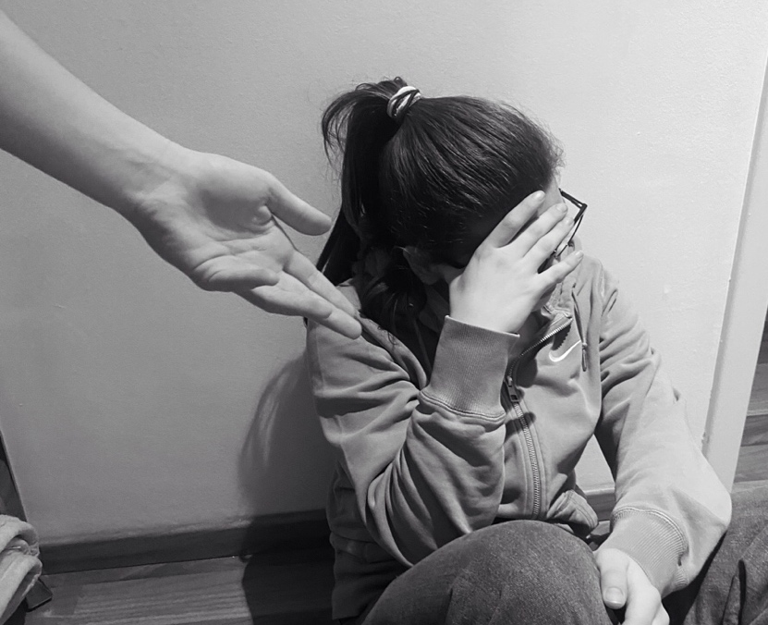
Die Einführung eines speziellen Kurses der sich nur auf Tabuthemen fokussiert wäre eine mögliche Lösung. Dabei muss es nicht nur um psychische Störungen gehen, sondern um alles was in unserer Gesellschaft nicht aufgeklärt wird. Die Schule ist ein großer Bestandteil der Erziehung und aus diesem Grund sollte sie zur Aufklärung von Tabuthemen beitragen. Es existiert bereits ein Fach nämlich „Vie et société“, jedoch werden dort meiner, und vielen gleichaltrigen Personen, persönlichen Erfahrung nach keine fürs Leben relevante Themen behandelt. Würde das Fach so genutzt werden, dass man dadurch weiser wird, dann würde die nächste Generation viel mehr Empathie für ihre Mitmenschen haben und sich selbst besser verstehen. Wenn ein solcher Kurs organisiert werden würde, dann würden junge Menschen viel aufmerksamer werden was Krankheiten wie Depressionen betrifft. Sie würden dementsprechend ihre Probleme ansprechen und dies wäre der erste Schritt zur Genesung.

Eine weitere potentielle Lösung wäre, dass wenigstens einmal im Jahr ein Psycholog oder sogar ein Psychiater die Schule besucht und Schüler untersucht. Ärzte kommen schließlich auch regelmäßig zur Schule um eine Kontrolle durchzuführen.

Außerdem werden in Schulen öfters Präsentationen von den verschiedensten Themen beispielsweise von der Organspende organisiert. Das ist natürlich sehr lobenswert, aber man könnte sowohl Zeit finden um über mentale Krankheiten aufzuklären um den Schülern zu zeigen, dass sie nicht alleine sind und unterstützt werden. Eltern selbst sollten an diesen Veranstaltungen teilnehmen und sich gründlich mit dem Thema auseinandersetzen, denn sie nehmen oft die Symptome die ihre Kinder vorweisen nicht wahr oder verwechseln sie mit Faulheit.

Die Einstellung von Psychologen in Schulen bietet Schülern die Möglichkeit sich Hilfe zu suchen.
Das Problem dabei ist, dass die Mehrheit der Jugendlichen sich nicht einmal bewusst ist, dass sie betroffen sind. Andere entscheiden sich grundsätzlich gegen einen Besuch beim „SePas“, weil ihnen völlig fremd erscheint wie dort vorgegangen wird. Ich habe mit einer Schulpsychologin aus Stuttgart gesprochen, Sie nimmt regelmäßig teil am Unterricht, beobachtet das Verhalten der Schüler und baut Vertrauen zu ihnen auf. Sie selbst wird somit auf Jugendliche mit mentalen Problemen aufmerksam und versucht infolgedessen selbst einzugreifen. Dadurch, dass sie sich vorgestellt hat und einfach durch ihre Präsenz, fühlen sich Schüler nicht als wäre sie fremd. Sie nimmt den Jugendlichen die Last, den ersten Schritt zu wagen, indem sie es selbst tut. Manchmal wollen Betroffene nicht reden und das ist auch verständlich. Das Ziel ist nicht, sie zu etwas zu zwingen sondern ihnen die Hand zu reichen, nur damit sie wissen, dass jemand da für sie ist.

Leila Redzepagic
LRSL, 2eA*
Email: leilaredzepagic1@gmail.com
GSM: 621 833 879

